МБУК «БО ВАСЮРИНСКОГО С/П»

РЕКОМЕНДАТЕЛЬНЫЙ

СПИСОК ЛИТЕРАТУРЫ

ДЛЯ

ВЗРОСЛЫХ

2023 год

30 книг, которые каждый должен прочитать хотя бы раз в жизни

Чудеса книг бесконечны – они могут устранить ваш стресс, увеличить ваше счастье и повысить ваш интеллект. Если вы перечеркнули несколько лучших книг для чтения или только начинаете расширять свой литературный кругозор, вы должны быть знакомы с книгами, которые обязательно нужно прочитать.

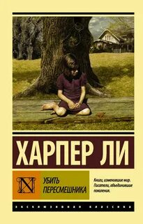
Убить пересмешника,

Харпер Ли

Эта книга-вечная классика, в которой обсуждается поведение человека и коллективное сознание Глубокого Юга в течение 20-го века. В ней с юмором обсуждаются лицемерие, предрассудки, ненависть, любовь и невинность, чтобы создать удивительный роман, который вы обязательно полюбите.



1984,

Джордж Оруэлл

Мрачный и тоталитарный мир Джорджа Оруэлла, где страх, контроль и ложь овладевают жизнями людей. Посмотрите на жизнь Уинстона Смита, который борется со своей природой в мире, где свобода воли, индивидуальность и любовь не допускаются.


Великий Гэтсби,

Ф. Скотт Фицджеральд

Роман был опубликован в 1925 году и прекрасно показывает, насколько декадентской была эпоха джаза.


Гордость и предубеждение,
Джейн Остин

В книге рассказывается история ухаживаний двух совершенно противоположных персонажей в мире, где вежливость и манеры являются неотъемлемой частью.

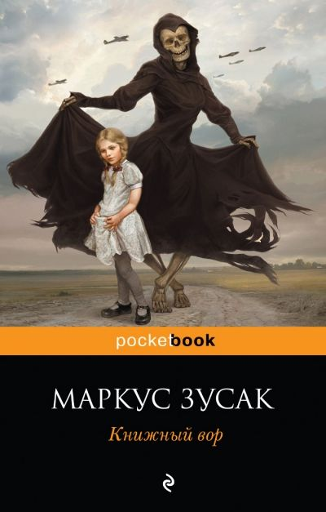
Книжный вор,

Маркус Зусак

В книге рассказывается о судьбе девочки Лизель Мемингер, которую принимают в семью простые бедные немцы.

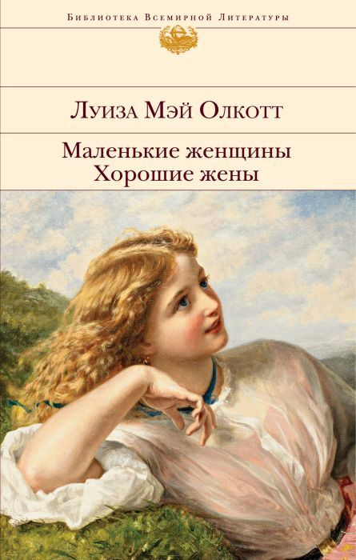
Маленькие женщины,

Луиза Мэй Олкотт

В этой книге вы присоединитесь к четырем сестрам, каждая из которых может похвастаться своей индивидуальностью, поскольку они растут в Новой Англии 19-го века.

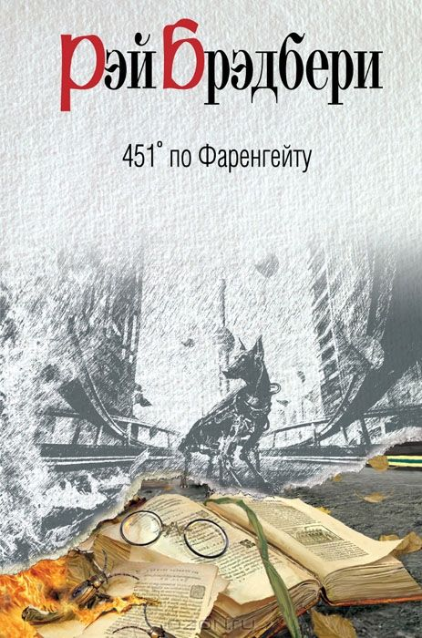
451 Градус по Фаренгейту,

Рэй Брэдбери

Эту книгу обычно сравнивают с 1984 годом Джорджа Оруэлла. Здесь антиутопический мир автора Рэя Брэдбери можно рассматривать как его комментарий к зависимости и зависимости западного общества от СМИ.

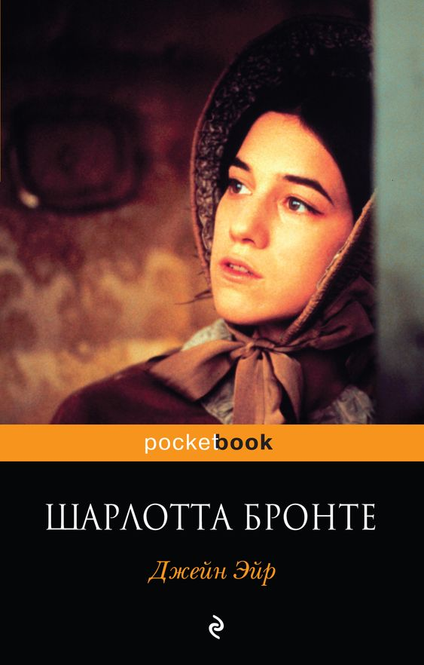
Джейн Эйр,

Шарлотта Бронте

Книга познакомит вас, возможно, с одной из самых влиятельных и симпатичных вымышленных героинь всех времен.

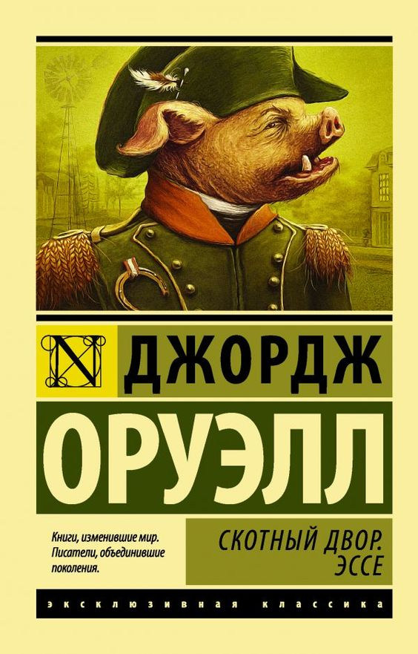
Скотный двор,

Джордж Оруэлл

Сатира рассматривает некоторые реалистичные риски, связанные с революцией, а также динамику, которой животные обязаны поддаваться.


Унесенные ветром,

Маргарет Митчелл

Действие происходит во время гражданской войны на очаровательном юге. Главная героиня живет в чрезвычайно сложной ситуации, и она пытается сориентироваться, как любить среди назревающей войны.


Над пропастью во ржи,

Дж. Сэлинджер

Очаровательный, но циничный роман расскажет вам о проблемах подросткового возраста.

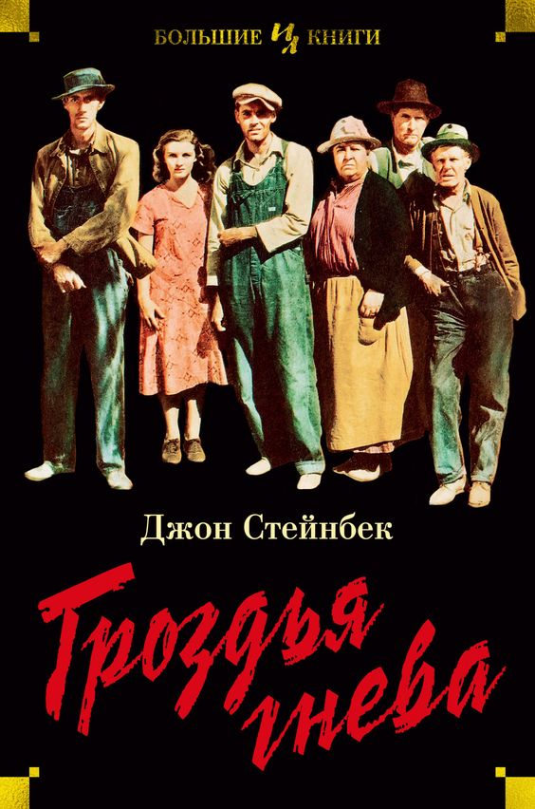

Гроздья гнева,

Джон Стейнбек

Сюжет сосредоточен на семье из Оклахомы, которая вынуждена отправиться в Калифорнию. Здесь вы увидите Америку такой, какая она делится на имущих и неимущих, а также сильных и бессильных.



Повелитель мух,

Уильям Голдинг

Классический роман о мальчиках, оказавшихся на острове. Здесь они регрессируют, становясь дикарями, а их радостное островное существование превращается в жестокий кошмар.

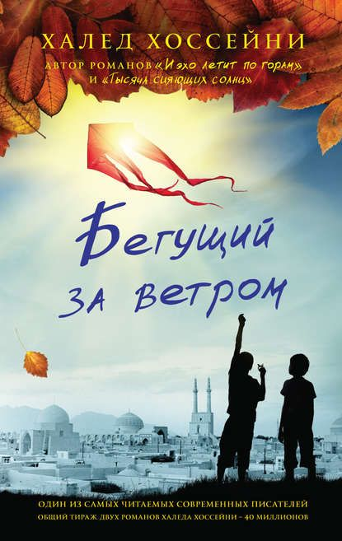

Бегущий за ветром,

Халед Хоссейни

В книге рассказывается история дружбы и предательства, навсегда изменившая жизнь двух мальчиков-афганцев.

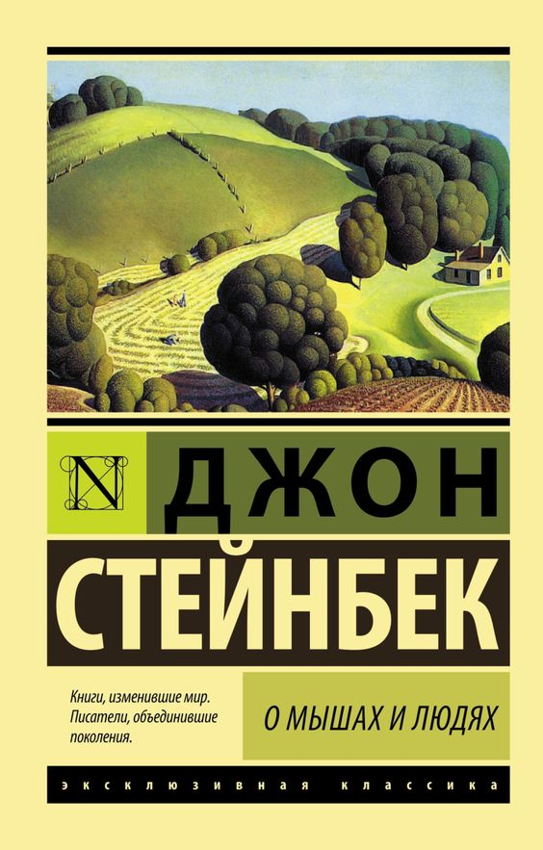
О мышах и людях,

Джон Стейнбек

Рассказывается сложная история дружбы между Джорджем Милтоном и Ленни Смоллом, двумя рабочими-мигрантами в Калифорнии. Их связь укрепляется по мере того, как они работают над своими мечтами о владении своей землей и домашними животными.


Ромео и Джульетта,

Уильям Шекспир

В трагедия Уильяма Шекспира, рассказывается о любви юноши и девушки из двух враждующих веронских родов — Монтекки и Капулетти.

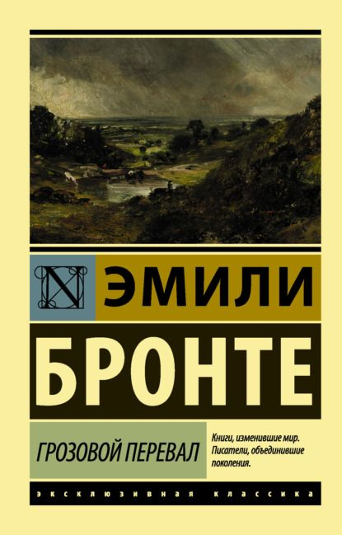
Грозовой перевал,

Эмили Бронте

Книга была опубликована в 1847 году и демонстрирует великолепное повествование, наполненное соперничеством и местью, поскольку она следует за Хитклиффом и Кэтрин Эрншоу.

